für die besten das beste –
Weber startet Roadshow
beim Fachhandel

Düsseldorf, 03. Juni 2025. – Saint-Gobain Weber präsentiert die "Roadshow Fliese 2025" und bringt innovative Fliesenlösungen direkt zu Fachhändlern in ganz Deutschland. Weber-Experten demonstrieren Neuheiten praxisnah und bieten einen intensiven Fachaustausch. Die Weber-Partner profitieren von einer attraktiven Präsentation und stärken die Kundenbindung. Highlight: Ein Gewinnspiel mit der Chance auf ein einmaliges Land Rover Experience Event in Wülfrath.
Leistungsstark bis ins Detail
Saint-Gobain Weber präsentiert Produktinnovationen aus dem „Einfach & Sicher“-Sortiment. Ein Highlight ist das 2-K Dicht-, Entkopplungs- und Klebesystem weber.xerm 844. Das mutltifunktionale Produkt überzeugt durch seine schnelle und reaktive Abbindung und vereint Abdichtung und Fliesenkleber in einem – für dauerhaften Schutz vor Wasser, Frost, Sulfaten, UV-Strahlung und Alterung.
Ebenfalls im Fokus steht der klimaschonende Dünn- und Mittelbettmörtel weber.xerm 842. Dieser leistungsstarke Mörtel ist ca. 30% ergiebiger und eignet sich ideal zum Verlegen keramischer Wand- und Bodenbeläge. Darüber hinaus sorgt die BlueComfort-Technologie für eine verbesserte Hautverträglichkeit und reduziert den CO₂-Ausstoß bei der Herstellung in einem Weber-Werk um beeindruckende 80%. Damit ist weber.xerm 842 aktuell der klimafreundlichste Fliesenkleber auf dem Markt.
Nur Gewinner bei der Weber Roadshow
Ein weiteres Tour-Highlight: Der Land Rover Defender im typischen gelb-schwarzen Weber-Look wird während jeder Kundenveranstaltung vor Ort sein. Und weil Fahren besser als nur Gucken ist, haben Fachhandwerksbetriebe die Chance, über ein Gewinnspiel ein exklusives Event im Land Rover Experience Center in Wülfrath zu gewinnen. Auf dem 17 Hektar großen Off-Road-Parcours können die Gewinner*innen im Oktober 2025 den Defender selbst er“fahren“.
„Mit den lokalen Veranstaltungen bieten wir unseren Partner-Unternehmen aus Fachhandel und Handwerk eine erstklassige Gelegenheit zur Kontaktpflege und zum Austausch“, erklärt Thomas Schriegel, Leiter Kundenmarketing bei Weber. „Für uns selbst ist es wichtig, als zuverlässiger Gesprächspartner wahrgenommen zu werden und mit unseren Produkten echte Problemlöser anzubieten.“
Die Roadshow startet Anfang Mai und wird bis Ende September durch verschiedene Städte und Händlerstandorte touren. Weitere Informationen zur Roadshow sind unter www.de.weber verfügbar.

Zeichen Fließtext (inkl. Leerzeichen): 2.357

ÜBER SAINT-GOBAIN WEBER

Die Saint-Gobain Weber GmbH ist bundesweit einer der führenden Baustoffhersteller und bietet über 800 Premium-Lösungen in den Segmenten Putz- und Fassadensysteme, Fliesen- und Bodensysteme sowie Bautenschutz- und Mörtelsysteme. Die in der Branche einzigartige Bandbreite an Produkten, Systemen und Services macht das Unternehmen zum kompetenten Partner für ganzheitliche Bauplanung und -ausführung. In Deutschland produziert Weber an 13 regionalen Standorten und kann damit schnell auf Kundenbedürfnisse reagieren. Daneben prägt insbesondere eine hohe Innovationskraft das Profil von Saint-Gobain Weber. Der Fokus der vielfach ausgezeichneten Neuentwicklungen liegt auf wohngesunden, umweltschonenden Baustoffen. Weber ist Teil der Saint-Gobain-Gruppe, dem weltweit führenden Anbieter auf den Märkten des Wohnens und Arbeitens.

www.de.weber
Medienkontakt: Ulrich Wolf, ulrich.wolf@sg-weber.de Tel. 0211/ 91 369-291

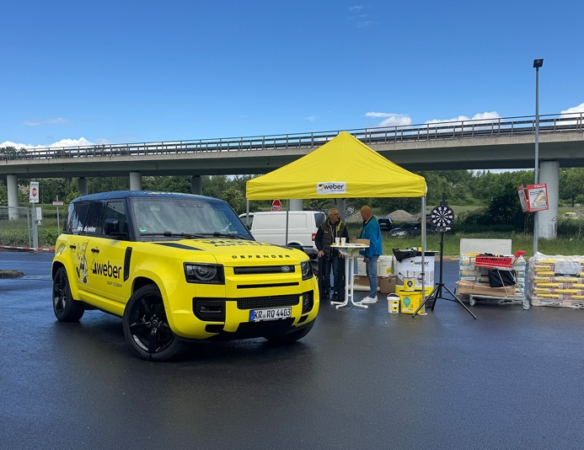
BU: Die Weber Roadshow „Fliese 2025“ tourt im Sommer mit 19 Stopps quer durch Deutschland – von Kassel über das Rheinland und den Süden bis nach Mitteldeutschland. Foto: Saint-Gobain Weber

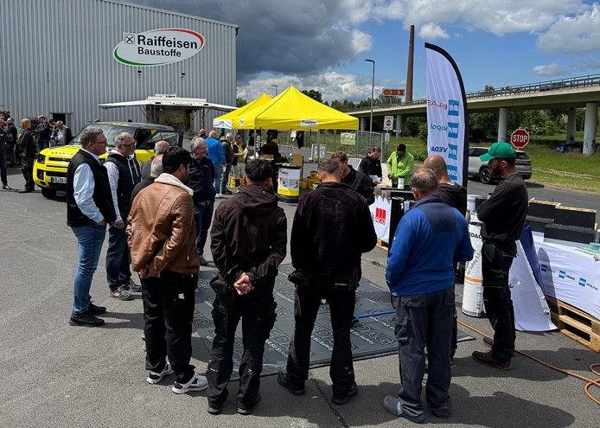
BU: In Live-Demonstrationen präsentieren Weber-Experten vor Ort die neuen Produktlösungen aus dem „Einfach & Sicher“-Sortiment. Foto: Saint-Gobain Weber

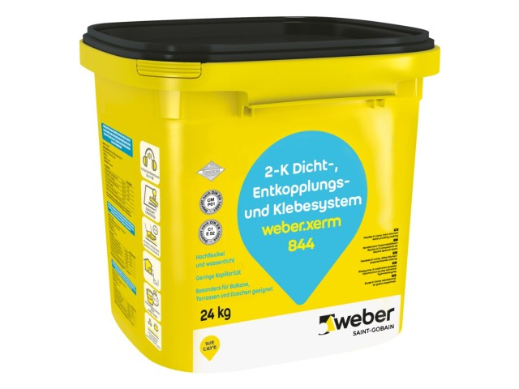
BU: Mit weber.xerm 844 bietet Saint-Gobain Weber Fachhandwerksbetrieben eine hochflexible, wasserdichte Reaktivabdichtung, die bereits nach nur vier Stunden begeh- und verfugbar ist – für eine unkomplizierte und zeitsparende Verarbeitung. Foto: Saint-Gobain Weber

